ДНІПРОВСЬКИЙ НАЦІОНАЛЬНИЙ УНІВЕРСИТЕТ
ІМЕНІ ОЛЕСЯ ГОНЧАРА
Факультет прикладної математики та інформаційних технологій
Кафедра інженерії програмного забезпечення та інформаційних технологій

Лабораторна робота №2
з дисципліни «Мережеві технології»

Виконав:
студент 2 курсу групи ПЗ-24у-1
Кондрачук Олександр Вадимович
Перевірив:
Стружко Вадим Романович

м. Дніпро
2025 р.
- Постановка задачі

Необхідно розробити програму зі зручним користувацьким інтерфейсом, в якій реалізувати обрану серед запропонованих варіантів гру в мережі з використанням компонентів Socket.
У програмі повинно бути передбачено:
- можливість ведення гри в режимі мережі (клієнт-сервер);
- випадок «екстремального» розриву з’єднання;
- випадок виграшу однієї сторони, чи нічиєї;
- можливість перегляду статистики при виконанні дій гравців (ходів);
- можливість перегляду загального рейтингу гравців. Рейтинг повинен формуватися таким чином, щоб користувачеві було зручно слідкувати за наближенням його результатів до рекордних. Тобто, необхідно відображати кількість кроків, балів, часу в грі тощо, в залежності від алгоритму гри.
Будь-який комп’ютер може виступити в ролі серверу чи клієнту.
Пункт ускладнення обов’язковий для всіх.
23. Солитер
Гра починається з центру дошки після видалення центральної фішки. Виключно важливо, щоб у процесі гри жодна фішка не залишалося ізольованою від інших, так як в такому випадку її не можна буде зняти з дошки. Будь-яка фішка «перестрибує» через сусідню фішку на вільне місце за нею, після чого фішка, через яку був зроблений стрибок, знімається з дошки. Фішки можуть пересуватися тільки по горизонталі або вертикалі. Виграє той, хто зніме передостанню фішку.
Ускладнення:
Розробити багаторівневу гру – зі збільшенням рівня збільшується розмір поля. Розробити можливість організації турніру, наприклад, провести гру тричі, і обрати переможцем того хто переміг більше 2-х разів. Результати подати у вигляді таблиці, де відобразити яке місце отримав кожен з гравців, і з якими результатами.

- Методи та компоненти середовища розробки

Для виконання лабораторної роботи та реалізації програмного продукту "Мережева гра Солитер" було обрано інтегроване середовище розробки (IDE) Visual Studio (мова програмування C#).
  - Використані стандартні компоненти
У розробці було використано наступні компоненти з палітри інструментів WindowsForms:
- Мережеві компоненти:
- Socket. Реалізує серверну та клієнтську частину клієнт-серверної архітектури. Дозволяє відправляти та прослуховувати події через TCP протокол.
- Графічні та логічні компоненти:
- Label: Візуальний компонент, що надає можливість виводити текст на екран.
- MessageBox: дозволяє відправляти повідомлення з кнопками.
- Timer: Невізуальний компонент, що генерує події через задані інтервали часу. У проекті використовується для відліку часу раунду (інтервал 1000 мс).
- Елементи керування інтерфейсом:
- ListBox: відображає списки та надає функціонал для вибору одного варіанту з них.
- TEdit, TButton: Стандартні елементи для введення тексту, відображення інформації та керування процесом.
2.2 Опис розроблених методів та алгоритмів
Для забезпечення функціональності гри у класі головної форми MainForm було розроблено ряд власних процедур та функцій.
Методи мережевої взаємодії:
- InitNetwork: Boolean — Ініціалізує мережеве з'єднання. Залежно від обраної ролі, активує або ServerSocket (відкриває порт), або ClientSocket (підключається до IP). Повертає True, якщо з'єднання встановлено успішно.
- DisconnectNetwork — Безпечно закриває активні сокети, розриваючи з'єднання.
- GetGameStateData(...) — Функція серіалізації даних. Перетворює поточний стан гри (номер раунду, час, масив координат усіх кружечків) у текстовий рядок спеціального формату для передачі через сокет.
Методи ігрової логіки:
- StartNewRound(RoundNum: Integer) — Процедура запуску нового раунду. Розраховує складність гри (кількість об'єктів, час) відповідно до номеру раунду. На стороні сервера генерує випадкові координати для мішеней та ініціює їх розсилку клієнтам.
- HandleEnemyHit(CircleIndex: Integer) — Обробляє повідомлення про влучання суперника. Змінює колір відповідного кружечка на червоний та нараховує бали опоненту.
- ResetGame — Скидає ігрові змінні (рахунок, час) до початкового стану перед початком нової гри.
Методи візуалізації та статистики:
- DrawScene — Процедура рендерингу. Очищає полотно TPaintBox і перемальовує всі ігрові об'єкти відповідно до їх актуального стану (активний/неактивний, колір).
- FinishGame — Викликається при завершенні часу або всіх раундів. Визначає переможця, виводить повідомлення з результатом та записує дані у таблицю рекордів.
- FormStats.AddResult(...) — Метод модуля статистики. Перевіряє наявність гравця в базі даних (масиві), оновлює його рекорд, якщо новий результат кращий, та сортує таблицю за спаданням очок.

  - Використані системні методи та API
У коді також використано стандартні виклики бібліотек Delphi та Windows API:
- Socket.SendText / ReceiveText: Базові методи для обміну текстовими даними через TCP/IP.
- Canvas.Ellipse / FillRect / TextOut: Методи GDI (Graphics Device Interface) для малювання графічних примітивів.
- Random / Randomize: Генератор псевдовипадкових чисел для створення координат мішеней.
- WinSock API (GetLocalIP): Функція для визначення локальної IP-адреси комп'ютера, яка необхідна для з'єднання у локальній мережі.

- Опис алгоритму та фрагменти коду

Взаємодія між клієнтом та сервером у програмі реалізована за допомогою протоколу TCP/IP. Це забезпечує надійну передачу даних, гарантуючи доставку пакетів без втрат і у правильному порядку, що є критичним для синхронізації стану гри.
Алгоритм роботи гри можна розділити на декілька ключових етапів: встановлення з'єднання, ігровий цикл (синхронізація та обробка подій) та завершення гри.
3.1 Встановлення з'єднання
Процес підключення не обмежується лише фізичним встановленням TCP-з'єднання. Для коректної роботи гри необхідно обмінятися метаданими: іменами гравців та перевірити сумісність режимів гри.
- Ініціалізація: Клієнт вводить IP-адресу сервера та порт і натискає кнопку "Запустити сервер". Компонент Socket намагається встановити з'єднання з портом на сервері.
- Запит клієнта: Після успішного встановлення з'єднання, клієнт автоматично формує та надсилає пакет привітання: PLAYER_NAME|NickName.
- NickName — ім'я гравця-клієнта.
- Перевірка на сервері: Сервер отримує повідомлення (подія MessageReceived).
Фрагмент коду (Обробка підключення на стороні сервера):
public bool StartServer(int port)
{
try
{
serverSocket = new Socket(AddressFamily.InterNetwork, SocketType.Stream, ProtocolType.Tcp);
serverSocket.Bind(new IPEndPoint(IPAddress.Any, port));
serverSocket.Listen(1);
IsServer = true;

listenerThread = new Thread(() =>
{
try
{
ConnectionStatusChanged?.Invoke("Очікування підключення...");
clientSocket = serverSocket.Accept();
IsConnected = true;
ConnectionStatusChanged?.Invoke("Клієнт підключений!");
ReceiveMessages();
}
catch (Exception ex)
{
ConnectionStatusChanged?.Invoke($"Помилка сервера: {ex.Message}");
}
});
listenerThread.IsBackground = true;
listenerThread.Start();

return true;
}
catch (Exception ex)
{
ConnectionStatusChanged?.Invoke($"Не вдалося запустити сервер: {ex.Message}");
}

return false;
}

public bool ConnectToServer(string ip, int port)
{
try
{
clientSocket = new Socket(AddressFamily.InterNetwork, SocketType.Stream, ProtocolType.Tcp);
clientSocket.Connect(ip, port);
IsServer = false;
IsConnected = true;
ConnectionStatusChanged?.Invoke("Підключено до сервера!");

listenerThread = new Thread(ReceiveMessages);
listenerThread.IsBackground = true;
listenerThread.Start();

return true;
}
catch (Exception ex)
{
ConnectionStatusChanged?.Invoke($"Не вдалося підключитися: {ex.Message}");
}

return false;
}

private void ReceiveMessages()
{
byte[] buffer = new byte[4096];
while (IsConnected)
{
try
{
int received = clientSocket.Receive(buffer);
if (received > 0)
{
string message = Encoding.UTF8.GetString(buffer, 0, received);
MessageReceived?.Invoke(message);
}
}
catch
{
IsConnected = false;
ConnectionStatusChanged?.Invoke("З'єднання розірвано!");
break;
}
}
}

public void SendMessage(GameMessage message)
{
if (!IsConnected) return;

try
{
string json = JsonConvert.SerializeObject(message);
byte[] data = Encoding.UTF8.GetBytes(json);
clientSocket.Send(data);
}
catch
{
IsConnected = false;
ConnectionStatusChanged?.Invoke("Помилка відправлення даних!");
}
}

3.2 Генерація та синхронізація ігрового світу
Однією з головних вимог є ідентичність ігрового поля для обох гравців. Для досягнення цього генерація об'єктів відбувається централізовано.
- Централізована генерація: Лише сервер має право обирати режим гри та ріаен складності. Це відбувається у методі StartNewGame.
- Розрахунок складності: Розмір поля залежить від складності поточного раунду. Формула: Size = 5 + (level - 1) * 2.

Фрагмент коду (Серіалізація даних про стан гри):
Random rnd = new Random();
string firstPlayer = rnd.Next(2) == 0 ? playerName : opponentName;

StartNewGame(currentLevel, firstPlayer);

var gameData = new Dictionary<string, string>
{
{ "level", currentLevel.ToString() },
{ "firstPlayer", firstPlayer },
{ "game_type", ((int)_gameType).ToString() }
};

network.SendMessage(new GameMessage
{
Type = "NEW_GAME",
Data = JsonConvert.SerializeObject(gameData),
PlayerName = playerName
});

3.3 Обробка дій гравця (Переміщення клітинок)
Ключова механіка гри — це обробка переміщення клітинок по ігровому полю.
- Подія кліку: При натисканні кнопки по кнопці йду перевірка чи була обрана кнопка раніше.
- Якщо ні, то натиснута клітинка стає виділеною.
- Якщо так, то програма дивиться, чи можна зробити крок, якщо ні, то нічого не робимо.
- Якщо так, то надсилаємо подію переміщення, видаляємо «з’їдену клітинку» та переміщуємо нашу клітинку.
- Після кожного кроку перевіряємо чи закінчилась гра, якщо ні, то даємо хід наступному гравцю.
Фрагмент коду (Настикання на клітинку):
if (game == null || !network.IsConnected || boardButtons == null) return;

if (game.State.CurrentTurnPlayer != playerName)
{
MessageBox.Show("Зараз хід суперника! Зачекайте свою чергу.", "Не ваш хід", MessageBoxButtons.OK, MessageBoxIcon.Warning);
return;
}

var btn = (Button)sender;
var pos = (Point)btn.Tag;

if (!selectedCell.HasValue)
{
if (game.Board[pos.X, pos.Y] == 1)
{
selectedCell = pos;
btn.BackColor = Color.Yellow;
}
}
else
{
if (game.IsValidMove(selectedCell.Value.X, selectedCell.Value.Y, pos.X, pos.Y))
{
game.MakeMove(selectedCell.Value.X, selectedCell.Value.Y, pos.X, pos.Y, playerName);

// Зміна ходу
game.State.CurrentTurnPlayer = game.State.CurrentTurnPlayer == playerName ? opponentName : playerName;

var move = new Move
{
FromRow = selectedCell.Value.X,
FromCol = selectedCell.Value.Y,
ToRow = pos.X,
ToCol = pos.Y,
PlayerName = playerName
};

network.SendMessage(new GameMessage
{
Type = "MOVE",
Data = JsonConvert.SerializeObject(move),
PlayerName = playerName
});

UpdateBoard();
UpdateGameInfo();
UpdateTurnInfo();
CheckGameOver();
}

if (selectedCell != null && selectedCell.Value != null)
{
if (boardButtons[selectedCell.Value.X, selectedCell.Value.Y] != null)
{
boardButtons[selectedCell.Value.X, selectedCell.Value.Y].BackColor =
game.Board[selectedCell.Value.X, selectedCell.Value.Y] == 1 ? Color.DarkBlue : Color.LightGray;
}
}
selectedCell = null;
}

- Опис роботи користувачів
Для кінцевого користувача робота з програмою складається з трьох логічних етапів: налаштування підключення (вхід), очікування у лобі та безпосередньо ігровий процес.
4.1 Запуск та вхід у систему
При запуску файлу Game.exe відкривається стартове вікно.
- Користувач повинен ввести свій нікнейм у поле "Ваше ім'я".
- Вибір ролі:
- Сервер (Створити гру): Якщо користувач обирає цю опцію, він стає хостом.
- Клієнт (Підключитися): Якщо обрано цю опцію, користувач повинен ввести IP-адресу сервера та порт у відповідне поле.
- Вибір режиму (попередній): Сервер має обрати бажаний режим гри ("Звичайна" або "Турнір").
4.2. Ігровий процес
Як тільки з'єднання встановлено, сервер генерує координати поле.
- Мета гри: Останнім пересунути клітинки.
- Пересування:
- Для пересування треба обрати існуючу клітинку.
- Після натискання на клітинку, яку треба пересунути, треба натиснути місце її пересування.
- Клітинку можєне пересунути тільки у порожнє місце та якщо між нею та порожнім місцем також стоїть клітинка.
- Після пересування передвинута клітинка «з’їдає» клітинка посередині.
- Зміна раундів (Турнір): Якщо обрано режим турніру, після закінчення часу автоматично (без пауз та діалогових вікон) розпочинається наступний раунд.
4.3. Завершення гри та статистика
Гра завершується, коли більше немає ходів.
- На екрані з'являється інформаційне вікно з результатами:
- Статус гравця: "Перемога", "Поразка".
- Результати.
- Збереження результатів: У таблицю заноситься ім'я гравця та його результат. Якщо гравець вже є в списку, його результат оновлюється лише в тому випадку, якщо він перевершив свій попередній рекорд (High Score).
- Повторна гра:
- Сервер може ініціювати створення нової гри.
- Тестування в режимі мережі
Для перевірки працездатності розробленого програмного забезпечення було проведено серію тестів на двох пристроях, запущених в одній локальність мережі.
Тестування охоплювало основні сценарії використання: встановлення з'єднання, ігровий процес, синхронізацію даних та обробку позаштатних ситуацій.
Тест №1: Встановлення з'єднання та перевірка режимів
- Запущено екземпляр Сервера. Сервер перейшов у стан очікування, рисунок 5.1.
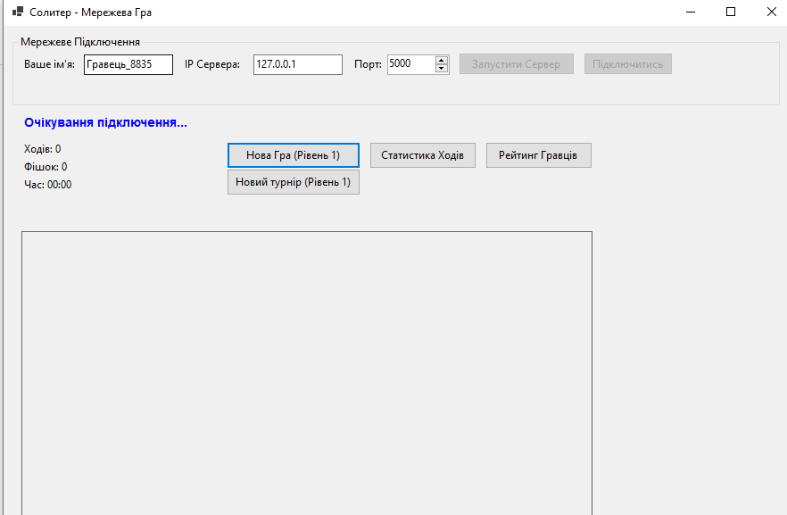
Рисунок 5.1 – Сервер у стані очікування

- Клієнт увів потрабні ip та порт та натиснув кнопку підключення.
– Результат: З'єднання встановлено успішно. Обидві програми автоматично перейшли до ігрового вікна.
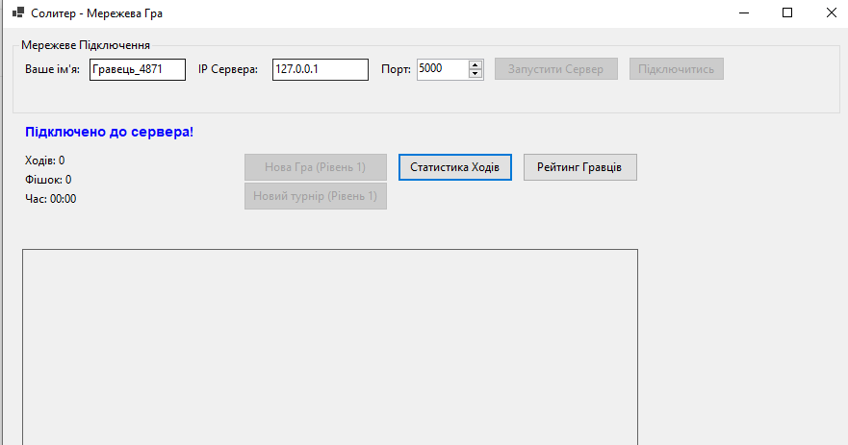
Рисунок 5.3 – З'єднання встановлено успішно

Тест №2: Синхронізація ігрового процесу
- Після старту гри на обох екранах з'явилося поле.
- Гравець-Клієнт перемістив першу клітинку.
- Результат на Сервері: Клітинка перемістилась.
- Результат на Клієнті: та сама клітинка перемістилась.
- Гравець-Сервер виконав переміщення клітинки.
- Результат: Ситуація таж сама.
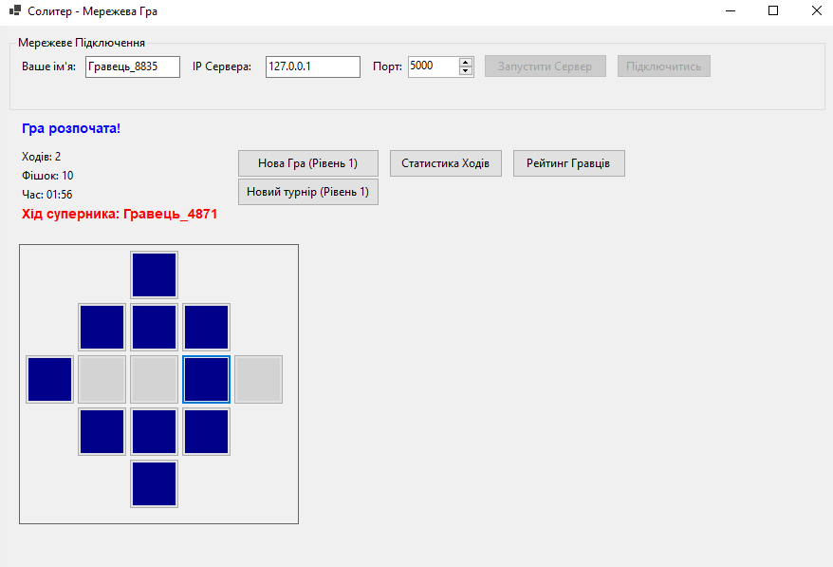
Рисунок 5.4 – Вікно сервера

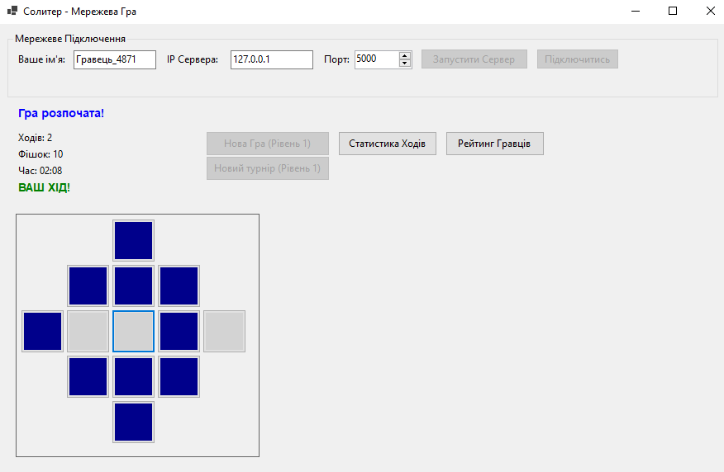
Рисунок 5.5 – Вікно клієнта

Тест №3: Робота Турнірного режиму
- Розпочато гру в режимі "Турнір" (3 раунди).
- Перша гра закінчилась.
- Результат: Без виведення блокуючих повідомлень гра автоматично перейшла до 2-го раунду. Поле оновилося.
- Процес повторився для 3-го раунду.
- Після завершення 3-го раунду гра зупинилася.

Тест №4: Екстремальний розрив з'єднання
- Під час активної фази гри програму Клієнта було примусово закрито через Диспетчер завдань (або натисканням "Хрестика").
- Реакція Сервера:
- Миттєво з'явилося повідомлення що з’єднання розірвано.
- Поточний прогрес не було збережено в статистику.
- Сервер повернувся у стан очікування нового гравця.
- Зворотний тест: При закритті Сервера, Клієнт також отримав повідомлення "Зв'язок з сервером розірвано" і коректно повернувся до головного меню.
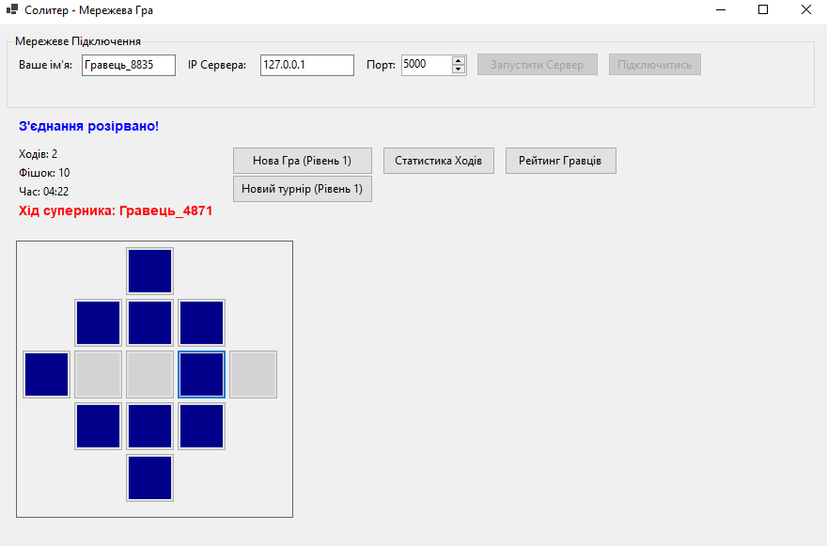
Рисунок 5.6 – Результати анульовано

- Статистика гри
Для виконання вимоги щодо відображення "Загального рейтингу гравців" та відстеження наближення результатів до рекордних, у програмі реалізовано модуль статистики.
6.1 Структура даних та зберігання
Статистика реалізована за принципом "Дошка пошани". Основна мета — зберігати та відображати найкращі результати гравців за поточну сесію роботи сервера.
Дані зберігаються в оперативній пам'яті у вигляді динамічного масиву записів:
internal class PlayerStats
{
public string Name { get; set; }
public int Wins { get; set; }
public int GamesPlayed { get; set; }
public int TotalMoves { get; set; }
public TimeSpan TotalPlayTime { get; set; }
public int BestMoves { get; set; } = int.MaxValue;

public double WinRate => GamesPlayed > 0 ? (double)Wins / GamesPlayed * 100 : 0;
}
6.2. Алгоритм оновлення результатів
При завершенні гри сервер викликає процедуру додавання результату. Реалізовано інтелектуальний алгоритм оновлення:
- Програма виконує пошук нікнейму гравця у наявному списку.
- Якщо гравець знайдений: порівнюється його поточний результат з тим, що вже записаний. Запис оновлюється лише в тому випадку, якщо новий результат кращий (більший) за попередній рекорд.
- Якщо гравець новий: до масиву додається новий запис.
Фрагмент коду (Додавання результату):
if (!playerStats.ContainsKey(playerName))
{
playerStats[playerName] = new PlayerStats { Name = playerName };
}

var stats = playerStats[playerName];
stats.GamesPlayed++;
if (won) stats.Wins++;
stats.TotalMoves += game.MoveHistory.Count;
stats.TotalPlayTime += DateTime.Now - game.GameStartTime;

if (won && game.MoveHistory.Count < stats.BestMoves)
{
stats.BestMoves = game.MoveHistory.Count;
}

6.3. Сортування та відображення
Для зручності користувачів таблиця завжди повинна показувати лідерів зверху. Для цього після кожного оновлення даних застосовується алгоритм сортування, який впорядковує масив за спаданням кількості очок.
Візуалізація реалізована за допомогою компонента ListView. Таблиця містить 7 колонок:
- Місце.
- Гравець
- Перемог
- Ігор
- % Перемог
- Всього ходів
- Кращий результат
Фрагмент коду (Сортування):
var sortedPlayers = playerStats.Values
.OrderByDescending(p => p.Wins)
.ThenBy(p => p.BestMoves == int.MaxValue ? int.MaxValue : p.BestMoves)
.ToList();

- Висновки
У ході виконання лабораторної роботи було розроблено повноцінний мережевий програмний продукт — гру "Солитер", що працює за архітектурою "Клієнт-Сервер" у середовищі Visual Studio.
В результаті роботи було досягнуто наступних результатів:
- Опановано технологію сокетів: На практиці застосовано компонент Socket для організації обміну даними через протокол TCP/IP. Реалізовано власний текстовий протокол для передачі команд (MOVE, NEW_GAME, GAME_OVER) та даних про стан гри.
- Реалізовано синхронізацію: Забезпечено ідентичність ігрового процесу для обох гравців.
- Виконано завдання підвищеної складності:
- Створено режим "Турнір", який складається з трьох раундів. Перехід між раундами відбувається автоматично та безшовного.
- Розроблено систему "Загального рейтингу" (High Scores), яка зберігає найкращі результати гравців за поточною сесією, сортує їх від найбільшого до найменшого та дозволяє відстежувати рекорди.
- Забезпечено стабільність роботи:
- Оброблено ситуацію "екстремального розриву з'єднання": при раптовому відключенні одного з гравців гра коректно зупиняється, а неповні результати анулюються, що забезпечує чесність змагання.
Таким чином, мета роботи досягнута в повному обсязі.

